V Международный конкурс исследовательских работ школьников
Research start

Исследовательская работа по теме
Экспериментальное решение изопериметрических задач

Выполнили:
Ганиев Владимир Владимирович,
Осипова Дарья Дмитриевна
г. Красноярск, Центральный район,
«МБОУ СШ №27», 8 класс
Руководитель:
Красикова Е. Д.
учитель математики,
«МБОУ СШ №27»
Научный руководитель: Латынцев С.В.,
кандидат педагогических наук,
доцент кафедры теории и методики
обучения физике, ФГБОУ ВПО
«Красноярский государственный
педагогический университет
им.В. П. Астафьева»

Красноярск, 2023
Содержание
Введение 3
Легенда о Дидоне 5
Изопериметрическая задача и метод Якоба Штейнера 6
Доказательство теоремы Штейнера с помощью опытов 9
Изопериметры в архитектуре и строительстве 12
Заключение 14
Список литературы 15

Введение
Основная цель теории изопериметров заключается в решении задач, называемых изопериметрическими. Изопериметрическая задача заключается в выборе фигуры из группы фигур, имеющих одинаковый периметр (такие фигуры называются изопериметрами), которая имеет наибольшую площадь. Решения таких задач были изучены еще в древности, в Древней Греции уже известно было, что круг имеет наибольшую площадь среди всех фигур с одинаковым периметром, а шар имеет наибольший объем среди всех тел с одинаковой поверхностной площадью. Это связано с изречением Пифагора о том, что круг является наиболее прекрасной из плоских фигур, а шар - наиболее прекрасным из тел. Несмотря на это, теория изопериметров начала активно развиваться только в XVII веке. Швейцарский математик Якоб Штейнер внес большой вклад в развитие теории, доказав много теорем, касающихся изопериметрии. Главная заслуга Штейнера – доказательство двух теорем изопериметров:
- «Если фигура наибольшей площади среди всех фигур данного периметра существует, то это – круг».
- «Из всех выпуклых тел с поверхностями одной и той же величины шар имеет наибольший объём».
Помимо двух данных теорем, Штейнер так же рассмотрел теоремы о цилиндрах и призмах, которые активно применяются в технике.
Цель: рассмотреть с физической точки зрения теорию изопериметров, а также показать её значение в архитектуре и строительстве.
Объект исследования: теория изопериметров.
Предмет исследования: изопериметрические задачи.
Гипотеза: если использовать результаты решения изопериметрических задач, то возможно повысить эффективность постройки и стойкость сооружения.
Задачи:
- Изучить теорию изопериметров;
- Решить задачи, при помощи экспериментов.
- Рассмотреть использование изопериметров в архитектуре и строительстве.
Методы работы:
- Теоретические (анализ, синтез, обобщение научных источников);
- Эмпирические (опыты).

Легенда о Дидоне
Давным-давно, чтобы спастись от преследований своего тирана-брата Пигмалиона, финикийская царевна Дидона покинула свой родной город Тир вместе с небольшой группой её преданных сторонников. Она и её люди отправились на запад через Средиземное море и продолжали плавание, двигаемые попутным ветром, пока не нашли удобное место для поселения на африканском побережье в нынешнем Тунисском заливе. Однако, по прибытии, они были встречены не очень гостеприимными местными жителями, нумидийцами. Король нумидийцев Ярб согласился продать им землю за драгоценности, но установил условие, что Дидона может купить только ту землю, которую она сможет окружить бычьей шкурой. Дидона безропотно согласилась на это, и используя хитрость, изготовила тонкий длинный ремень из бычьей шкуры, чтобы отгородить значительную территорию от берега. Несмотря на это, простодушный, но честный король Ярб не отказался от своего слова, и Дидона основала город Карфаген на этом участке земли. В память об этой истории, карфагенская цитадель была названа "Бирса", что на языке обитателей Карфагена означает "бычья шкура".
Конечно, легенда рассказывает нам о событиях, которые происходили очень давно, поэтому говорить об их правдивости трудно. Интересует нас не история, а математическая задача. Дидона сталкивалась с задачей, которая заключалась в том, какую наибольшую площадь можно ограничить веревкой определенной длины.

Изопериметрическая задача и метод Якоба Штейнера
Задача Дидоны относится к типу изопериметрических задач, которые называются так благодаря греческим словам isos - равный и perimetron - периметр. Изопериметрическая задача заключается в том, чтобы выбрать фигуру с максимальной площадью из группы фигур с одинаковым периметром.
Задача Дидоны — одна из обширного круга изопериметрических задач — о соотношении площадей фигур равных периметров.
Якоб Штейнер (1796-1863), выдающийся математик из Швейцарии XIX века, нашел решение для изопериметрической задачи.
Задача: Среди всевозможных плоских замкнутых линий заданной длины найдите ту, которая ограничивает фигуру наибольшей площади.
Решение задачи:
- Выпуклая фигура является фигурой с наибольшей площадью при заданном периметре. Если бы это было не так, мы могли бы построить линию той же длины, ограничивающую другую фигуру с большей площадью. (рис. 1)
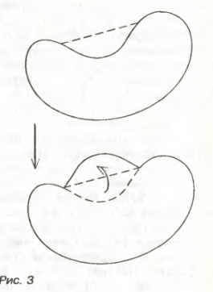
Рисунок 1
- Если прямая делит периметр фигуры пополам, то она также делит площадь фигуры пополам. Предположим, что прямая AB (точки А и В на границе, см. рис. 2) делит периметр фигуры пополам, но одна из частей имеет большую площадь. В этом случае мы можем заменить меньшую часть фигуры на фигуру, симметричную большей части относительно прямой AB. Таким образом, площадь фигуры увеличится, а периметр не изменится.
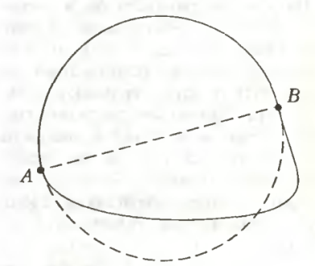
Рисунок 2
Пусть М- любая точка на границе фигуры, отличная от А и В (рис.3). Докажем, что угол AMB = 90°.
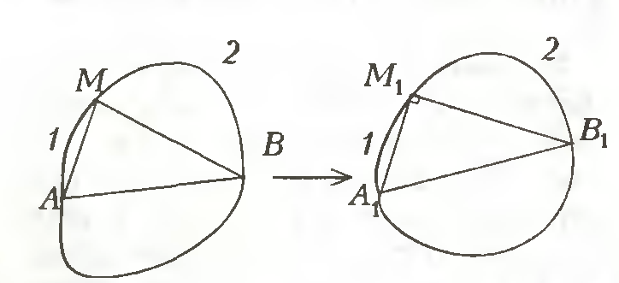
Рисунок 3
Предположим, что это не так. Проведем отрезки AM, MB и АВ, они делят фигуру на четыре части. Построим новую фигуру:
Δ $А_{1}М_{1}В_{1}$- прямоугольный, где $А_{1}М_{1}$= $АМ$, $М_{1}В_{1}$= $МВ$, угол $А_{1}М_{1}В_{1}$=90°.
Приставим к его катетам части, равные частям 1 и 2 (см. рис.3). Отразим все относительно гипотенузы $А_{1}В_{1}$.
Получим новую фигуру с тем же периметром и большей площадью.
$S_{∆А_{1}М_{1}В_{1}}>S_{∆АМВ}$. Мы подтвердили, что если линия AB делит периметр фигуры с наибольшей площадью пополам, то для любой точки М на границе фигуры, кроме А и В, угол AMB будет равен 90°, что означает, что М лежит на окружности, диаметром AB. Таким образом, решение изопериметрической задачи приводит к получению окружности.
Таким образом, Якобом Штейнером доказано, что если имеется фигура с наибольшей площадью среди всех фигур с данным периметром, то это обязательно круг.

Доказательство теоремы Штейнера с помощью опытов
Мыльные пленки.
Опыт 1.
Мы опустили проволочную рамку в раствор мыла и осторожно извлекли ее, после чего на поверхности рамки образовалась тонкая пленка из мыльной воды. Затем мы аккуратно поместили связанную концами тонкую нить, заранее смоченную в мыльном растворе, на эту пленку (рис.4). Форма петли была неправильной, и она плавала на поверхности. Далее, мы прокололи горячей иглой пленку внутри петли, и тогда петля мгновенно приняла точную форму окружности (рис.5).
Это объясняется тем, что молекулы, находящиеся на поверхности пленки, создают результирующую силу, направленную внутрь, и стремятся сжаться внутрь. Вода же старается принять форму, которая имеет наименьшую поверхность, что возможно только при условии, когда площадь внутри петли максимальна, т.е. примет форму круга. Следовательно, данный опыт демонстрирует правильность решения основной изопериметрической задачи.
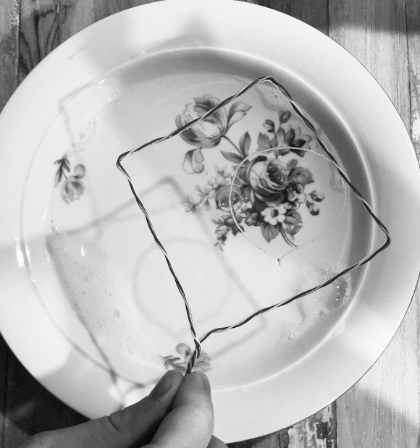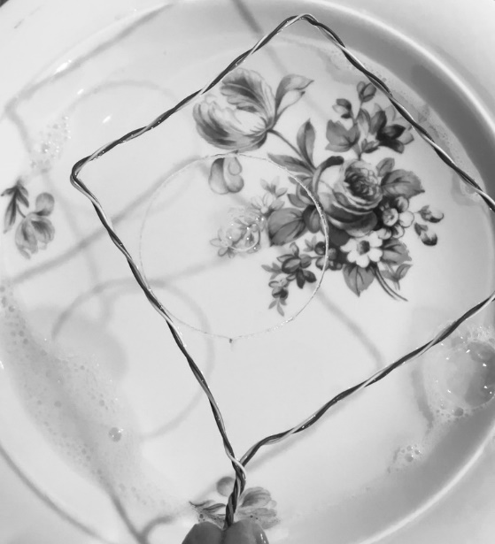
Рисунок 4 Рисунок 5
Опыт 2.
Мы прикрепили нить к одному из прямых участков рамки двумя концами таким образом, чтобы расстояние между концами составляло около четверти длины нити. Затем мы опустили рамку в мыльный раствор и вынули ее, так что нить оказалась на поверхности пленки (рис.6). После этого мы прокололи пленку внутри петли горячей иглой, и петля мгновенно приняла точную форму окружности (рис.7). Этот опыт демонстрирует решение задачи Дидоны. Объяснение такое же, как и в предыдущем опыте.
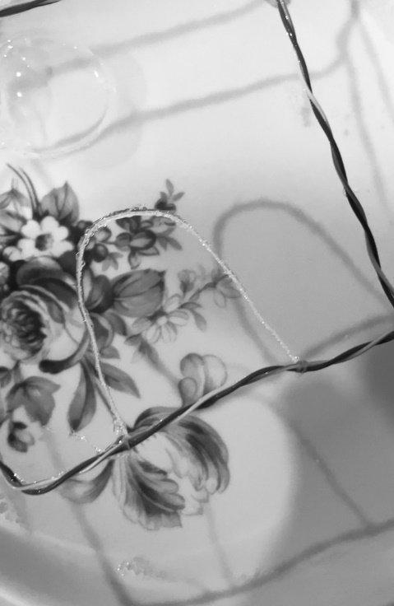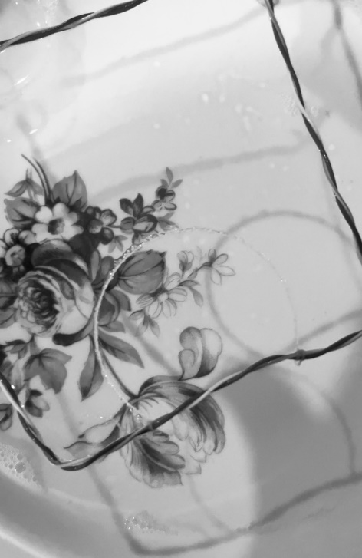
Рисунок 6 Рисунок 7
Опыт 3.
Мы использовали нитки одинаковой длины, чтобы соединить концы двух прямых проволок, и растянули проволоки так, чтобы они образовали прямоугольник. Затем мы опустили прямоугольник в мыльный раствор и вынули его, и дали проволокам немного сблизиться (рис.8). В результате нитяные стороны приняли форму правильных дуг окружности (рис. 9).
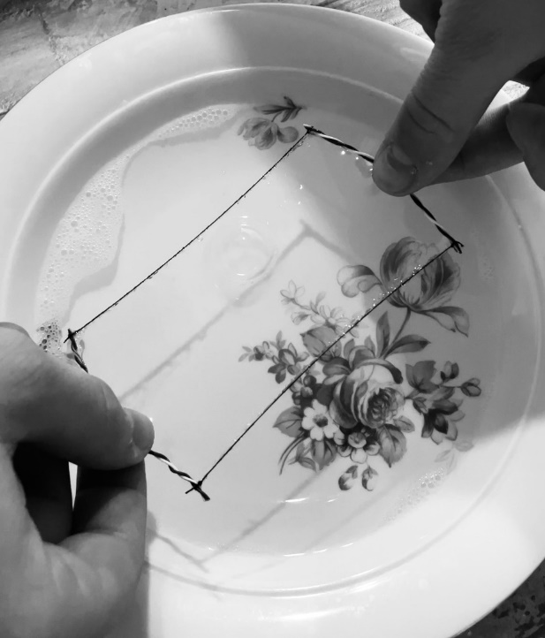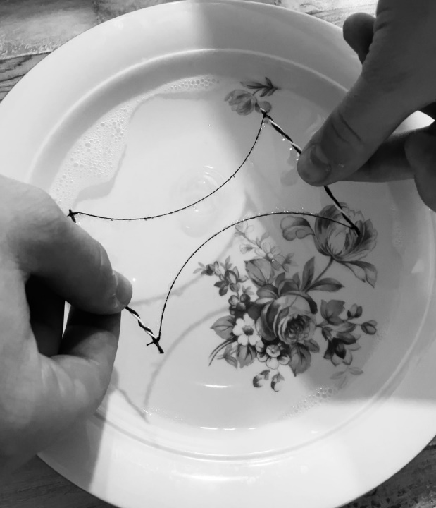
Рисунок 8 Рисунок 9
Таким образом, простые эксперименты, которые школьники могут проводить, помогают понять, как связаны математические и физические законы, которые помогают объяснить, как работает наш мир.

Изопериметры в архитектуре и строительстве
Штейнер доказал, что призмы и цилиндры лучше всего подходят для строительства высоких зданий, потому что они позволяют получить большую площадь и объем здания, используя меньше строительных материалов. Таким образом, такие здания экономичнее и прочнее, чем здания с наклонными стенами. Чтобы доказать прочность цилиндрических зданий, был проведен опыт.
Опыт 4.
Мы сделали 4 фигуры: пятиугольная, четырехугольная и треугольная призмы, а также цилиндр (рис.10). Каждая форма была загружена книгами, чтобы проверить их прочность. Результаты показали, что цилиндр является самой прочной формой, так как выдержал 13 книг, в то время как пятиугольная призма - только 2 книги, четырехугольная призма - 2 книги, а треугольная призма - 1 книгу. Этот эксперимент доказывает, что цилиндрические формы обладают дополнительной прочностью благодаря своей форме.
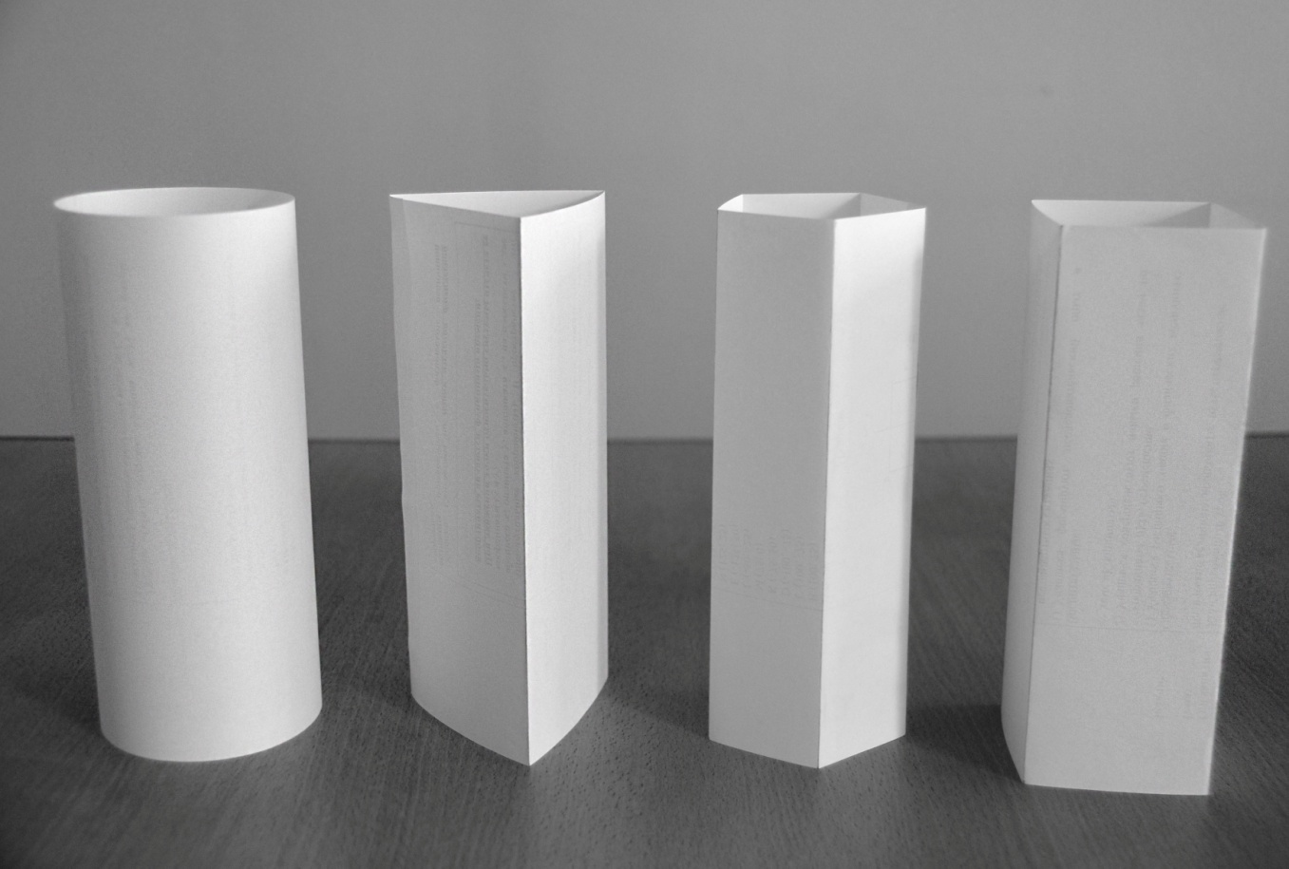
Рисунок 10
Некоторые архитекторы некогда рекомендовали строить круглые дома. Круглая форма имеет несколько преимуществ перед прямоугольной формой. Круглые здания имеют меньшую поверхность наружных стен, что означает меньшие потери тепла зимой и меньшую нагреваемость летом. Они также не имеют углов, что облегчает проблемы отсырения и промерзания. Радиальное (сонаправленный с радиусом) расположение комнат уменьшает расстояние между ними, что особенно полезно в больших зданиях, таких как гостиницы и учреждения, где длинные коридоры могут быть проблемой. Круглая форма также упрощает установку отопления, водопровода, освещения и газа.
На самом деле идеальной формой для экономии материала при строительстве дома является шаровая форма, которая лучше, чем цилиндрическая форма, особенно для больших зданий. Сферическая форма имеет еще больше преимуществ, таких как отсутствие крыши в обычном понимании, потому что сама оболочка дома служит крышей.
Сегодня мы видим, что дома строятся в форме призмы, хотя теоретически более выгодно использовать сферическую форму. Это объясняется тем, что постройка таких зданий сложна и требует больше времени. Важно отметить, что теория изопериметрических фигур применяется в различных областях науки и техники, включая проектирование новых сооружений.

Заключение
В результате нашего исследования мы смогли экспериментально научиться решать изопериметрические задачи.
Наше решение изопериметрических задач привело к выводу о том, что постройка зданий цилиндрической формы способствует значительному увеличению их стойкости к нагрузкам и является более экономичным вариантом.

Список литературы
- Крыжановский Д. А. Изопериметры. Максимальные и минимальные свойства геометрических фигур // издание третье, под редакцией И. М. Яглома, государственное издательство физико-математической литературы, Москва, 1959. – 116с.
- Трофимов В. В. Царевна Дидона, изопериметры и мыльные плёнки // Квант.– 1985.– №5.– с. 22 – 27.
- Шарыгин Д. Миф о Дидоне и изопериметрическая задача // «Квант». – 1997. – №1.

